单片AD7985有三线模式和四线模式，我们使用的三线模式（SDI始终接高电平）

$\overline{CS}$ 模式(三线)：使用SCK,CNV,SDO三个管脚（在连接FPGA时，使用了TURBO管脚：High:2.5MSPS,Low:2MSPS）

NOTE：

1. A discontinuous SCK is recommended because the part is selected with CNV low, and SCK activity begins to clock out data.（SCK最好使用非连续的时钟信号，当CNV为低电平时只要SCK跳动便可以读出数据）
2. 读数可以在采样或者转换时候进行，也可以分散在整个采样和转换阶段，还可以在采样阶段读数，他们需要的SCK读数时钟频率不一样，下面计算他们需要的频率
3. Reading During Conversion, Fast Host (Turbo or Normal Mode)（转换期间读取）

当进行第n次数据转换时，可以读取第(n-1)次采样的结果，读取必须在 $t_{DATA}$ 时间内完成， $t_{DATA}$ 非常的短，因此要求读数时钟尽可能的快

读数频率计算公式： $f_{SCK}≥\frac{Number_SCK_Edge}{t_{DATA}}$

* TURBIO模式：2.5MSPS采样率Number_SCK_Edges = 16; tDATA = 190 ns：fSCK = 16/190 ns = 84.2 MHz
* 正常模式：2MSPS采样率 Number_SCK_Edges = 16; tDATA = 290 ns：fSCK = 16/290 ns = 55.2 MHz

1. Split-Reading, Any Speed Host（分成两个阶段读取数据

在进行第n次数据采集时开始读取第(n-1)转换的数据，数据读取可以持续到第n次转换阶段。读数唯一的闲置是，读数需要在tACQ (minimum) + (tDATA – tQUIET)期间内进行，SCK的下降沿到CNV上升沿之间的时间称之为tQUIET（acquisition quiet time）（tACQ (minimum)=80ns, tQUIET =20ns）

举例：

* TURBIO模式：fSCK =84.2 MHz, tDATA = 190 ns: Number_SCK_Edges = 70 MHz × 190 ns = 13.3,需要在数据采集阶段读取三位数字，数据转换阶段读取剩下的13位
* 正常模式：fSCK =45MHz,tDATA = 290 ns: 需要在数据采集阶段读取三位数字，数据转换阶段读取剩下的13位

1. Reading During Acquisition, Any Speed Host（采样阶段读数）

在第n次采样的时候读取第(n-1)次转换的结果，只能使用normal mode最高2M采样率。

For the maximum throughput, the only time restriction is that reading take place during the tACQ (minimum) time.

1. 三线模式，无繁忙指示
2. CNV上升沿启动转换，数据线SDO高阻态，之后CNV可以为低电平，但是CNV在转换结束之前必须保持高电平（使用时CNV一直高电平就可以了）。tCONV(Max)= 320/420ns(Turbo mode/normal mode)，tACQ (minimum)=80ns, tQUIET (Max)=20ns
3. 转换结束时CNV保持高电平就不会生成繁忙指示
4. 转换结束后ADC进入采样阶段，CVN变为低电平后，数据就可以从SDO中读出
5. CNV的上升沿或者下降沿都可以读取数据，MSB先读取出来。

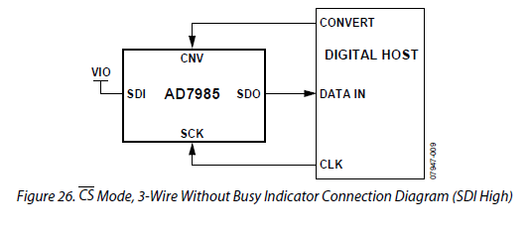

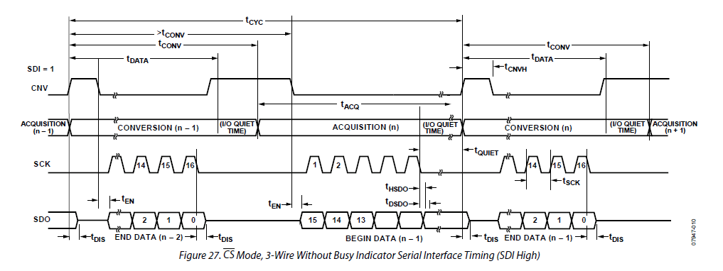

1. 三线模式，有繁忙指示
2. 只能使用普通模式：TURBO=0
3. CNV的上升沿启动数据转换，CNV应当保持低电平以保证生成繁忙指示信号，转换完成之前SDO都会处在高阻态
4. 转换完成后SDO从高阻态变为低阻态，读入SDO的状态就可以判断转换是否完成
5. 在SCK脉冲下读数，上升沿下降沿数据均有效
6. 第一个脉冲读入的是繁忙指示的电平，从第二个脉冲开始数据从SDO读出，MSB先读出，

